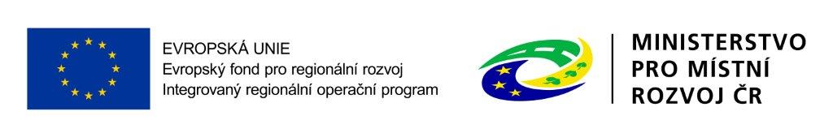

Rekonstrukce odborných učeben ZŠ a MŠ Družby a ZŠ a MŠ Slovenská v Karviné

Projekt je spolufinancován Evropskou unií.

Registrační číslo projektu: CZ.06.2.67/0.0/0.0/19_116/0013118

Doba realizace projektu: r. 2021

Předpokládané náklady: 24 488 223,13,- Kč (údaj vyplývá z žádosti o dotaci)

1. Dotační titul: Integrovaný regionální operační program
Prioritní osa: 2 - Zkvalitnění veřejných služeb a podmínek života pro obyvatele regionů Investiční priorita:
IP 10: Investice do vzdělávání, odborného vzdělávání, včetně odborné přípravy pro získání dovedností a do celoživotního učení rozvíjením infrastruktury pro vzdělávání a odbornou přípravu
Specifický cíl: 2.4 - Zvýšení kvality a dostupnosti infrastruktury pro vzdělávání a celoživotní učení
Číslo výzvy: 92 – Infrastruktura základních škol pro uhelné regiony

Max. výše dotace: 20 412 783,60 Kč (údaj vyplývá z Rozhodnutí o poskytnutí dotace)

Popis projektu, jeho cíle a výsledky:

Projekt řeší rekonstrukci 2 odborných učeben na 2 základních školách v Karviné:
ZŠ Družba: učebna cizích jazyků a IT (multifunkční učebna), kabinet pro učitele, bezbariérové WC
ZŠ Slovenská: učebna dílen a rukodělných prací, kabinet pro učitele, sklad dílen, bezbariérové WC
Všechny řešené učebny a kabinet jsou navrženy jako bezbariérové. Hlavním cílem projektu je podpora a rozvoj klíčových kompetencí u žáků základních škol, kdy se jedná o kompetence zaměřené na komunikaci v cizích jazycích, na technické a řemeslné obory a na práci s digitálními technologiemi, a to formou zrekonstruování, zmodernizování a vybavení 2 odborných učeben na 2 základních školách. Zrekonstruované učebny budou dle zaměření vybaveny moderním výukovým vybavením, novým interiérovým vybavením a taktéž moderními učebními pomůckami, které odpovídají současnému vývoji a moderním výukovým metodám pro praktickou i teoretickou výuku.

